第四单元：100以内的加法和减法（一）
第5课时：两位数减一位数
班级： 姓名: 等级:
【基础训练】
一、填空题
1．6比78小（______）；88比7大（______）。
2．被减数是68，减数是4，差是（______）。
3．算一算，再比较大小。
15＋5______30－10 50－30______70－30 14＋6______6＋14 40＋9______50－3
4．丽丽今5岁，她的妈妈今年36岁，妈妈比她大（______）岁。
5．芳芳看一本故事书，第5天从第80页看起。前4天一共看了（______）页。
6．填表。
 |  | 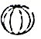 | 
原有 | 56副 | （______）个 | 48副
卖出 | 23副 | 10个 | （______）副
还剩 | （______）副 | 30个 | 6副

二、选择题
7．4个十比3个1（ ）。
A．多1 B．多37 C．少37
8．83比3大（ ）。
A．86 B．53 C．80
9．小华有30本故事书，借给小利7本，还剩多少本？ 列式为：（ ）。
A．30－7＝23（本） B．30＋7＝37（本）

三、口算和估算
10．直接写得数。
53－6＝ 38－3＝ 12－7＝ 5＋42＝ 17－8＝
76－8＝ 18－9＝ 4＋45＝ 15－7＝ 66－5＝
15－9＝ 50＋16＝ 25＋20＝ 13－6＝ 5＋27＝
91－30＝ 71－50＝ 7＋40＝ 80＋3＝ 17＋60＝

11．比一比，算一算。
8－2＝ 28－2＝ 7－4＝ 37－4＝
50－20＝ 56－20＝ 70－40＝ 77－40＝

四、连线题
12．机灵狗开锁。（连线）
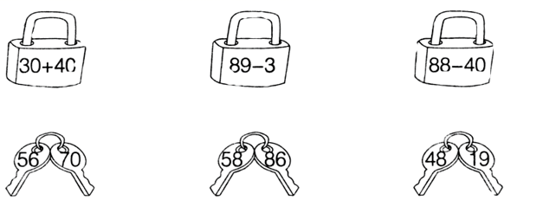

五、解答题
13．王叔叔5天共收89个鸡蛋，卖了一些后，还剩7个。王叔叔一共卖了多少个鸡蛋？
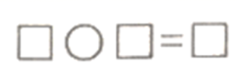（ ）
14．一共要浇36棵树。
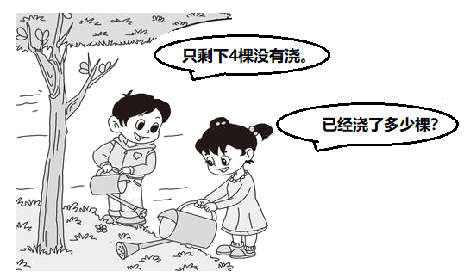
（ ）
15．已经种了多少盆？
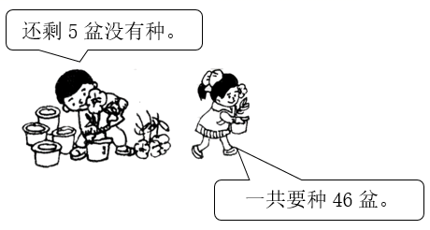
（ ）
16．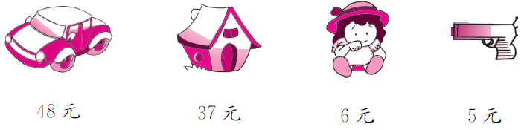
（1）比贵多少元？
（ ）
（2）比便宜多少元？
（ ）

【拓展运用】
17．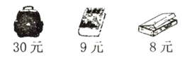
（1）买上面三件物品中的两件，最多花多少钱？

（2）再提一个数学问题，并解答。
参考答案
1．72 81
2．64
3．＝ ＜ ＝ ＞
4．31
5．79
6．40 42 33
7．B
8．C
9．A
10．47；35；5；47；9
68；9；49；8；61
6；66；45；7；32
61；21；47；83；77
11．6；26；3；33
30；36；30；37
12．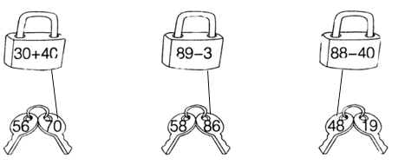
13．89－7＝82（个）
14．32棵
15．46－5＝41（盆）
16．（1）48－6＝42（元）
（2）37－5＝32（元）
17．
（1）30＋9＝39（元）
答：最多花39元。
（2）买上面三件物品中的两件，最少花多少钱？
9+8=17（元）
答：最少花17元。

